Annak érdekében, hogy egy kaputelefonon ne lehessen kikövetkeztetni a kódot a gombok megviseltsége alapján, több helyen már bevezették a digitális kaputelefont, amelyen a számok sorrendje mindig más. A feladat egy ilyen kaputelefon szimulálása.

* 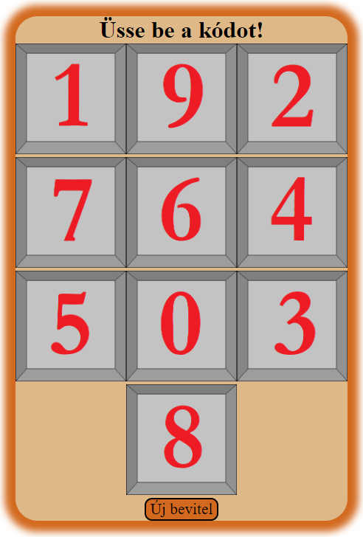A honlapon jelenjen meg függőlegesen középen a 10 szám div konténerekben, megfelelő elrendezésben (3 sor 3 gombbal, és egy alul középen).
* A számok sorrendje véletlenszerű legyen.
* A honlap érzékelje a számok bevitelét (a számra kattintva azt beveszi). 4 számjegy bevitelét engedje, az lesz egy kód. Több lenyomást ne engedélyezzen.
* Ha a felhasználó jó kódot ütött be, akkor jelezze az oldal, hogy az ajtó kinyílt, egyébként figyelmeztessen a rossz kódra. (A helyes kód legyen 1205.)
* Legyen alatta egy gomb, amelynek megnyomására új, véletlenszerű sorrend generálódik, és az eddig beütött kód is nullázódik!
* A formázásokat a mintának megfelelően végezze el!

A feladatot oldja meg C# + GUI környezetben is!